Описание утилиты “ZebraBarcodeScan”

|  |  |
| --- | --- |
|  | Утилита **«ZebraBarcodeScan»** предназначена для проверки и активации купонов в соответствии с приказом **«О введении в действие системы скидок для застрахованных в СПАО «Ингосстрах» в подразделениях ООО «Клиника ЛМС».** |

Внешний вид утилиты при запуске:

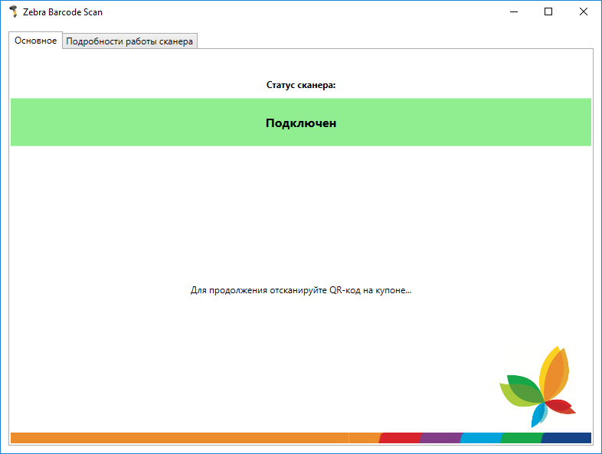

Для проверки действительности купона Вам необходимо отсканировать QR-код на купоне с помощью сканера штрих-кодов.

|  |  |
| --- | --- |
| Пример QR-кода: | Примерный внешний вид сканера штрих-кодов: |
| http://qrcoder.ru/code/?100-1-40B8B16F-F196-484F-ADD7-8F1C7216E7C5&4&0 |  |

После того, как QR-код будет отсканирован, на экране появится информация о купоне:

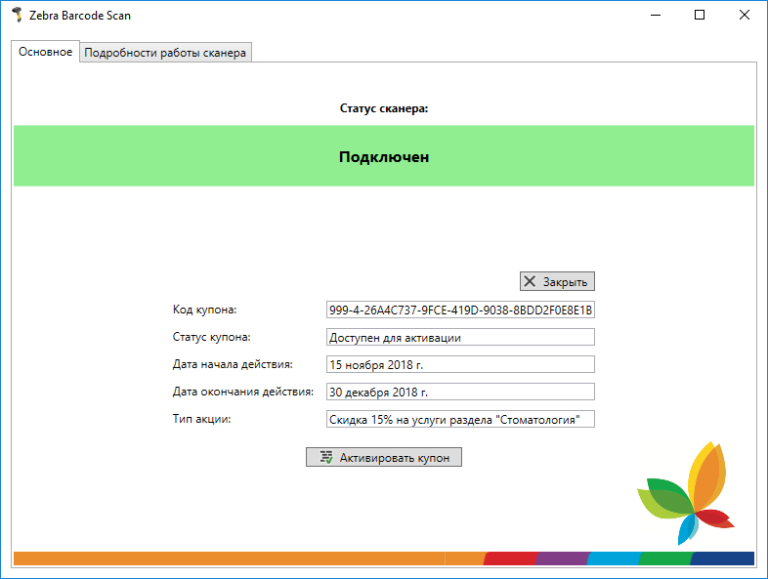

В случае, если дальнейших действий с купоном не требуется – можно нажать кнопку **«Закрыть»** рядом с информацией о купоне.

Для того, чтобы использовать скидку купона в приеме – нажмите кнопку **«Активировать купон»**.

После нажатия этой кнопки, появится поле для ввода номера истории болезни пациента:

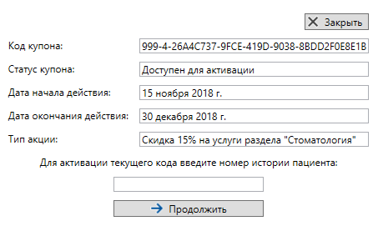

Номер истории болезни пациента Вы можете узнать в **МИС «Инфоклиника»** в разделе **«Картотека»:**

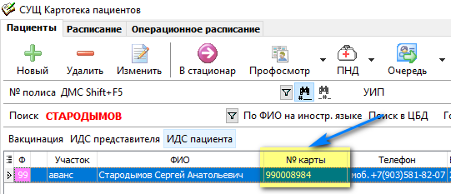

После введения номера истории болезни пациента в утилите **«ZebraBarcodeScan»** нажмите кнопку «**Продолжить**». На экране отобразится информация о выбранном пациенте:

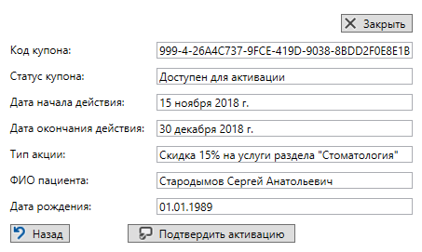

Если информация о пациенте указана корректно, нажмите кнопку «**Подтвердить активацию**». При успешной активации появится соответствующее сообщение:

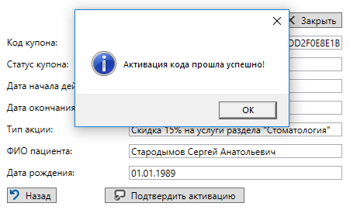

После этого в МИС «Инфоклиника» можно выставить пациенту соответствующую скидку.

**Важно! Каждый купон подлежит активации только один раз!**

В случае, если при запуске утилиты «**ZebraBarcodeScan**» у Вас отображается надпись, что сканер **«Не подключен»**, то необходимо проверить, подключен ли физически сканер к этому ПК (светится ли индикатор на сканере?), если проблему решить не удалось, то необходимо обратиться в службу технической поддержки пользователей:

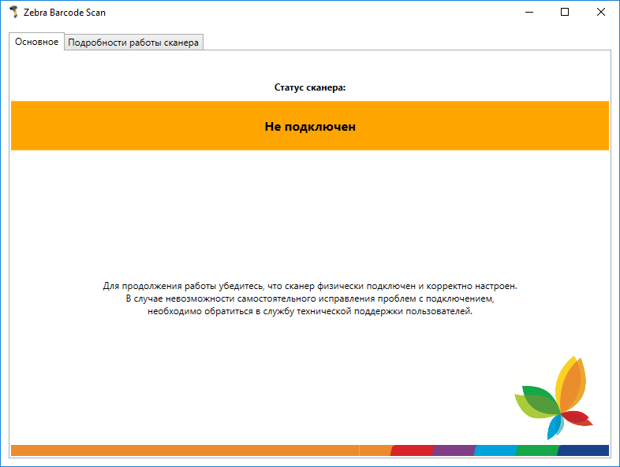

При работе могут возникать следующие ошибки:

|  |  |
| --- | --- |
| Возможно Вы отсканировали не тот QR-код, либо отсутствует информация о купоне, попробуйте снова или обратитесь в службу технической поддержки пользователей |  |
|  |

|  |  |
| --- | --- |
| При появлении ошибки подключения к БД, либо при работе с БД необходимо проверить подключение Вашего ПК к рабочей сети budzdorov. В случае сохранения проблемы необходимо обратиться в службу технической поддержки пользователей. |  |
| Купон был активирован ранее. В сообщении будет указана дата активации и имя ПК, на котором это было сделано. Повторная активация данного купона невозможна. |  |
|  |
| Срок действия купона и акции истекли. Активация купона невозможна. |  |
|  |

|  |  |
| --- | --- |
| Срок действия купона и акции еще не наступили. Попробуйте активировать купон позднее. |  |
|  |

|  |  |
| --- | --- |
| После ввода номера истории болезни пациента появляется сообщение о том, что по введенному номеру не найдено пациентов. Возможно Вы ввели неправильно номер истории болезни. Попробуйте снова. |  |

*Дата написания: 26 декабря 2018 г.*

*Автор: Грашкин Павел Павлович*

*Внутренний телефон: 39-511*

*Почта: nn-admin@bzklinika.ru*

*Версия программы 1.0.0*